PLAN DE CLASE/NOTA TÉCNICA
NIVEL: PRIMARIA
MIÉRCOLES 16 NOVIEMBRE

1.- NOMBRE DEL PROFESOR: Ana Lilia Hernández Sánchez GRADO: 3° GRUPO: “A”
2.- ASIGNATURA: ORTOGRAFÍA
3.- TRIMESTRE: 1°
4.- SEMANA: Semana del 14 al 18 de noviembre 2022
5.- TIEMPO: 20 minutos
6.- TEMA: DICTADO
7.- PROPÓSITOS: Identificar la escritura de diversas palabras

8.- COMPETENCIA: Aplicar conocimientos ortográficos y gramaticales

9.- APRENDIZAJE ESPERADO: Utilizar las reglas ortográficas adecuadamente.

10.- CONTENIDOS: Reglas ortográficas

11.- RECURSOS: Nota técnica con imágenes y explicación

12.- MATERIALES: cuaderno, lápices y colores, plataforma

13.- IMPLEMENTACIÓN DE ACCIONES DEL P.E.M.C. En proceso de autorización

14.- INICIO:

Comenzaremos con el dictado de palabras

- Actividad rompe hielo: Dictado de palabras
- Preguntas introductorias: ¿Qué palabra se les dificultó más?

15.- DESARROLLO:

DICTADO:

1.- vayas
2.- beso
3.- ciudad
4.- nieve
5.- bajar
6.- carrera
7.- necesito
8.- hagas
9.- calle
10.- botas

16.- CIERRE:

Actividad y Tipo de organización: Individual ( x ) Equipo ( ) Grupal ( )

*Realiza el dictado, escucha la pronunciación

*Realiza un enunciado por cada palabra que hayas tenido mal

17.- EVALUACIÓN: Autoevaluación ( ) Coevaluación ( ) Heteroevaluación ( x )

Se evaluará la actividad realizada en cuaderno y la participación durante la clase con el objetivo identificar los problemas que existieran sobre el tema.

- ACTITUDINAL: Cumple con su asistencia y participación
- CONCEPTUAL: Completa sus actividades en tiempo y forma
- PROCEDIMENTAL: Escribe de manera correcta palabras diversas

18.- TAREA:
*Sin tarea

PLAN DE CLASE/NOTA TÉCNICA
NIVEL: PRIMARIA
MIÉRCOLES 16 NOVIEMBRE

1.- NOMBRE DEL PROFESOR: Ana Lilia Hernández Sánchez GRADO: 3° GRUPO: “A”
2.- ASIGNATURA: FORMACIÓN CÍVICA Y ÉTICA
3.- TRIMESTRE: 1°
4.- SEMANA: Semana del 14 al 18 de noviembre de 2022
5.- TIEMPO: 50 minutos
6.- TEMA: SITUACIONES QUE NOS IMPIDEN UNA VIDA DIGNA
7.- PROPÓSITOS: Identificar las situaciones que pueden impedir tener una vida digna

8.- COMPETENCIA: Social

9.- APRENDIZAJE ESPERADO: Identifica situaciones en su entorno que pueden impedir tener una vida digna

10.- CONTENIDOS: Vida digna

11.- RECURSOS: Nota técnica con imágenes y explicación

12.- MATERIALES: cuaderno, lápices y colores, plataforma

13.- IMPLEMENTACIÓN DE ACCIONES DEL P.E.M.C. En proceso de autorización

14.- INICIO:

Comenzaremos realizando una retroalimentación sobre las clases anteriores de vida digna y los derechos humanos

- Actividad rompe hielo: Lluvia de ideas sobre los derechos humanos
- Preguntas introductorias: ¿Qué situaciones pueden hacerte sentir de una manera incorrecta?

15.- DESARROLLO:

SITUACIONES QUE NOS IMPIDEN UNA VIDA DIGNA

Vivir en la pobreza, sufrir violencia o no poder estudiar y trabajar, impiden tener una vida digna.

La idea de vida digna se asocia a la existencia que puede llevar una persona cuando logra satisfacer sus necesidades básicas. Por contraposición, quien no consigue tener satisfechas estas necesidades primordiales, no puede tener una vida digna.

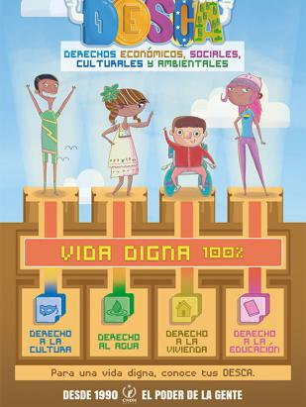

16.- CIERRE:

Actividad y Tipo de organización: Individual ( x ) Equipo ( ) Grupal ( )

*Lee las situaciones que se te presentan en tu libro FORMACIÓN CÍVICA Y ÉTICA SEP páginas 25 a la 27 y responde las preguntas.

17.- EVALUACIÓN: Autoevaluación ( ) Coevaluación ( x ) Heteroevaluación ( )

Se evaluará la actividad realizada en el libro y la participación durante la clase con el objetivo identificar si existen dudas sobre el tema.

- ACTITUDINAL: Cumple con su asistencia y participación
- CONCEPTUAL: Completa sus actividades en tiempo y forma
- PROCEDIMENTAL: Maneja de manera clara el concepto de vida digna y las situaciones a las que puede estar expuesto

18.- TAREA:
*Sin tarea

PLAN DE CLASE/NOTA TÉCNICA
NIVEL: PRIMARIA
MIÉRCOLES 16 NOVIEMBRE

1.- NOMBRE DEL PROFESOR: Ana Lilia Hernández Sánchez GRADO: 3° GRUPO: “A”
2.- ASIGNATURA: ESPAÑOL
3.- TRIMESTRE: 1°
4.- SEMANA: Semana del 14 al 18 de noviembre 2022
5.- TIEMPO: 50 minutos
6.- TEMA: LAS FÁBULAS. CONTINUACIÓN
7.- PROPÓSITOS: Recopilar narraciones tradicionales de la región para compartirlas.

8.- COMPETENCIA: Literatura

9.- APRENDIZAJE ESPERADO: Recopila narraciones tradicionales de la región para compartirlas.

10.- CONTENIDOS: Las fábulas

11.- RECURSOS: Nota técnica con imágenes y explicación

12.- MATERIALES: cuaderno, lápices y colores, plataforma

13.- IMPLEMENTACIÓN DE ACCIONES DEL P.E.M.C En proceso de autorización

14.- INICIO:

Comenzaremos recordando sobre las fábulas y sus características principales

- Actividad rompe hielo: Lectura recuadro morado página 58 libro español SM
- Preguntas introductorias: ¿En cuántos momentos está organizada una fábula?

15.- DESARROLLO:

LAS FÁBULAS. CONTINUACIÓN

NOTA: SOLO RECUERDA LAS PARTES NO LAS ESCRIBAS EN TU CUADERNO, RECUERDA QUE YA LAS TIENES DE LA CLASE ANTERIOR

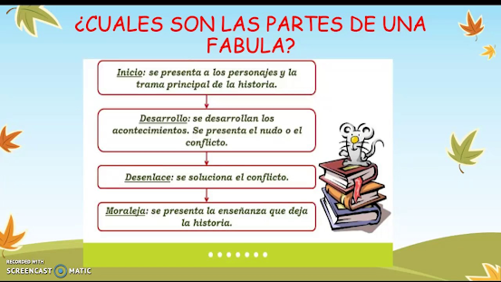

16.- CIERRE:

Actividad y Tipo de organización: Individual ( x ) Equipo ( ) Grupal ( )

*Contesta páginas 58 y 59 de tu libro español SM

17.- EVALUACIÓN: Autoevaluación ( ) Coevaluación ( x ) Heteroevaluación ( )

Se evaluará la actividad realizada en el libro y cuaderno, así como la participación durante la clase con el objetivo identificar si existen dudas sobre el tema visto.

- ACTITUDINAL: Cumple con su asistencia y participación
- CONCEPTUAL: Completa sus actividades en tiempo y forma
- PROCEDIMENTAL: Identifica las características de las fábulas y su propósito principal

18.- TAREA:
*Contestar ficha 11 español SM

PLAN DE CLASE/NOTA TÉCNICA
NIVEL: PRIMARIA
MIERCOLES 16 NOVIEMBRE

1.- NOMBRE DEL PROFESOR: Ana Lilia Hernández Sánchez GRADO: 3° GRUPO: “A”
2.- ASIGNATURA: LA ENTIDAD DONDE VIVO
3.- TRIMESTRE: 1°
4.- SEMANA: Semana del 14 al 18 de noviembre 2022
5.- TIEMPO: 50 minutos
6.- TEMA: ¿CÓMO SE TRABAJA EN MI LOCALIDAD?
7.- PROPÓSITOS: Identificar las transformaciones que ha tenido su localidad con respecto a los trabajos que se realizan actualmente.

8.- COMPETENCIA: ¿Cómo somos?

9.- APRENDIZAJE ESPERADO: Reconocer las características que tiene su entidad para su desarrollo personal y profesional.

10.- CONTENIDOS: ¿Cómo viven las personas y cómo vivían antes?

11.- RECURSOS: Nota técnica con imágenes y explicación

12.- MATERIALES: cuaderno, lápices y colores, plataforma

13.- IMPLEMENTACIÓN DE ACCIONES DEL P.E.M.C. En proceso de autorización

14.- INICIO:

Comenzaremos recordando temas anteriores sobre los cambios y transformaciones de nuestra entidad para poder iniciar el tema enfocándonos en los cambios de los trabajos.

- Actividad rompe hielo: Lectura página 38 libro entidad SEP
- Preguntas introductorias: ¿Cómo se hacen los tapetes de Temoaya?

15.- DESARROLLO:

¿CÓMO SE TRABAJA EN MI LOCALIDAD?

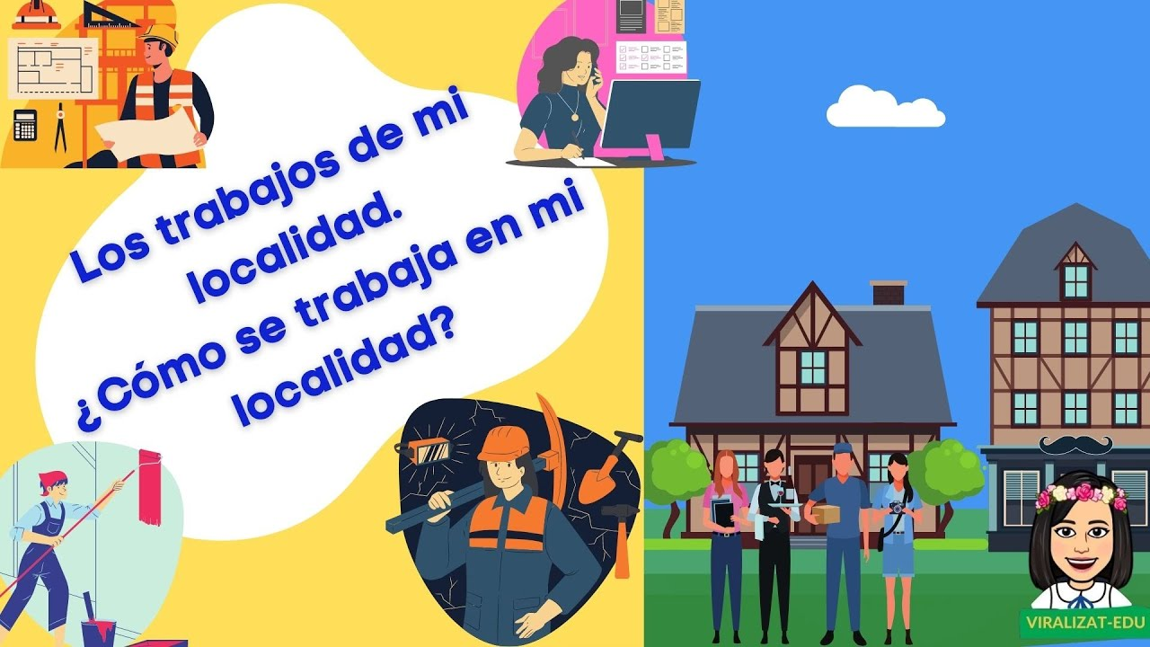

Recuerda que el trabajo en cada lugar es tan diverso como lo permiten sus características físicas y elementos sociales.

16.- CIERRE:

Actividad y Tipo de organización: Individual ( X ) Equipo ( ) Grupal ( )

*Contesta páginas 38 a la 40 de tu libro LA ENTIDAD DONDE VIVO SEP

17.- EVALUACIÓN: Autoevaluación ( ) Coevaluación ( X ) Heteroevaluación ( x )

Se evaluará el trabajo en libro, así como, la participación durante la clase con el objetivo identificar los problemas con el tema visto.

- ACTITUDINAL: Cumple con su asistencia y participación
- CONCEPTUAL: Completa sus actividades en tiempo y forma
- PROCEDIMENTAL: Reconoce los cambios en los trabajos de su localidad y la importancia que tiene cada uno de ellos.

18.- TAREA:
*Sin tarea

